PKP Polskie Linie Kolejowe S.A.
Biuro Komunikacji i Promocji
ul. Targowa 74, 03-734 Warszawa
tel. + 48 22 473 30 02
fax + 48 22 473 23 34
rzecznik@plk-sa.pl
www.plk-sa.pl

Warszawa, 20 lutego 2019 r.
Informacja prasowa
Nowy wiadukt w Kostrzynie zastąpi przejazdy kolejowo-drogowe

Wiadukt kolejowy w Kostrzynie w województwie wielkopolskim zastąpi przejazdy kolejowo-drogowe. Nowy obiekt usprawni transport i zwiększy bezpieczeństwo
na skrzyżowaniach linii kolejowej i dróg. W ramach projektu „Poprawa bezpieczeństwa na skrzyżowaniach linii kolejowych z drogami – etap III” planowana jest budowa
36 bezkolizyjnych skrzyżowań. Projekt planowany jest z wykorzystaniem środków POIiŚ.

PKP Polskie Linie Kolejowe S.A. i Gmina Kostrzyn podpisały umowę na budowę obiektu
z firmą Strabag sp. z o.o. Wiadukt kolejowy w Kostrzynie zastąpi dwa dotychczasowe przejazdy kolejowo-drogowe zlokalizowane na ulicy Grunwaldzkiej i Powstańców Wielkopolskich. Oznacza to wzrost bezpieczeństwa i sprawniejszą komunikację w regionie
i województwie. Budowa obiektu rozpocznie się w marcu tego roku.

Inwestycja o wartości około 24 mln zł netto obejmuje budowę wiaduktu kolejowego
na wysokości ul. Nowy Świat oraz przyległego układu drogowego. PKP Polskie Linie Kolejowe S.A. dofinansują budowę obiektu kwotą 11,6 mln zł netto w ramach projektu pn. „Poprawa bezpieczeństwa na skrzyżowaniach linii kolejowych z drogami – etap III”. PLK poniosą również koszty likwidacji dwóch przejazdów kolejowo-drogowych. Gmina Kostrzyn sfinansuje pozostałą część inwestycji, w tym koszty budowy dróg dojazdowych. Rozpoczęcie budowy planowane jest w marcu b.r. a zakończenie w I kwartale 2020 r.

Bezpieczniej na skrzyżowaniu dróg i torów
Budowa wiaduktu kolejowego w Kostrzynie wpisuje się w realizowany przez
PKP Polskie Linie Kolejowe S.A. projekt poprawy bezpieczeństwa. Celem jest zastępowanie przejazdów kolejowo-drogowych skrzyżowaniami bezkolizyjnymi. PLK realizują ten program we współpracy z jednostkami samorządu terytorialnego i zarządcami dróg. Z terenu województwa wielkopolskiego do projektu pn. „Poprawa bezpieczeństwa na skrzyżowaniach linii kolejowych z drogami – etap III” zakwalifikowało się jeszcze sześć inicjatyw budowy skrzyżowań bezkolizyjnych. To obiekty w ul. Golęcińskiej i w ul. Lutyckiej w Poznaniu,
w miejscowości Gaj Mały w obwodnicy Szamotuł, w Kłodawie, w Porażynie oraz w Plewiskach. Obecnie procedowane są umowy o współpracy z samorządami. Łącznie w ramach projektu planowana jest budowa 36 obiektów w całym kraju.

Bezpieczne skrzyżowania powstały i są budowane również w ramach Krajowego Programu Kolejowego na modernizowanych liniach m.in.: Poznań - Warszawa, Kraków - Rzeszów, Warszawa - Białystok i Warszawa - Lublin.

Projekt „Poprawa bezpieczeństwa na skrzyżowaniach linii kolejowych z drogami – Etap III” będzie ubiegał się o współfinansowanie przez Unię Europejską ze środków Funduszu Spójności w ramach Programu Operacyjnego Infrastruktura i Środowisko.

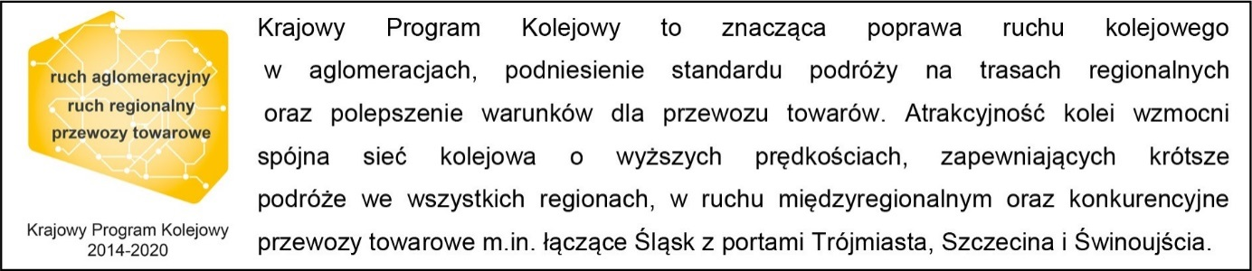

Kontakt dla mediów:
Zbigniew Wolny
Zespół prasowy
PKP Polskie Linie Kolejowe S.A.
rzecznik@plk-sa.pl
T: +48 600 084 749

